GE Bus Konverter für Preda, Sela und Tamina Urinale

Geberit

Eigenschaften

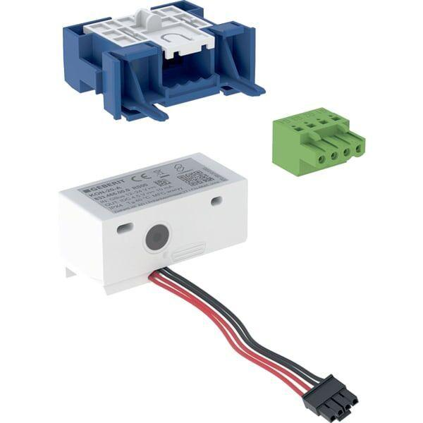

GTIN:

4025410527257

HAN:

116370001